**Sáng ngày 01/10/2022, Đoàn trường THPT Krông Bông long trọng tổ chức Đại Hội Đại biểu Đoàn, Hội liên hiệp thanh niên nhằm đánh giá tổng kết công tác Đoàn, công tác Hội và phong trào thanh niên nhiệm kỳ 2021-2022, đồng thời đề ra phương hướng hoạt động của công tác đoàn và phong trào thanh niên, bầu BCH Đoàn trường nhiệm kỳ 2022 – 2023.**

Tham dự đại hội có 85 đại biểu chính thức đến từ 40 chi đoàn đại diện cho đoàn viên, thanh niên của nhà trường.  Về dự và chỉ đạo đại hội có Đồng chí  Lê Văn Tất Thành *-*PhóBí thư Huyện Đoàn; đồng chí Dương Kim Thạch - Bí thư Đảng bộ, Hiệu trưởng nhà trường, cùng các đồng chí trong Ban Đảng ủy nhà trường.

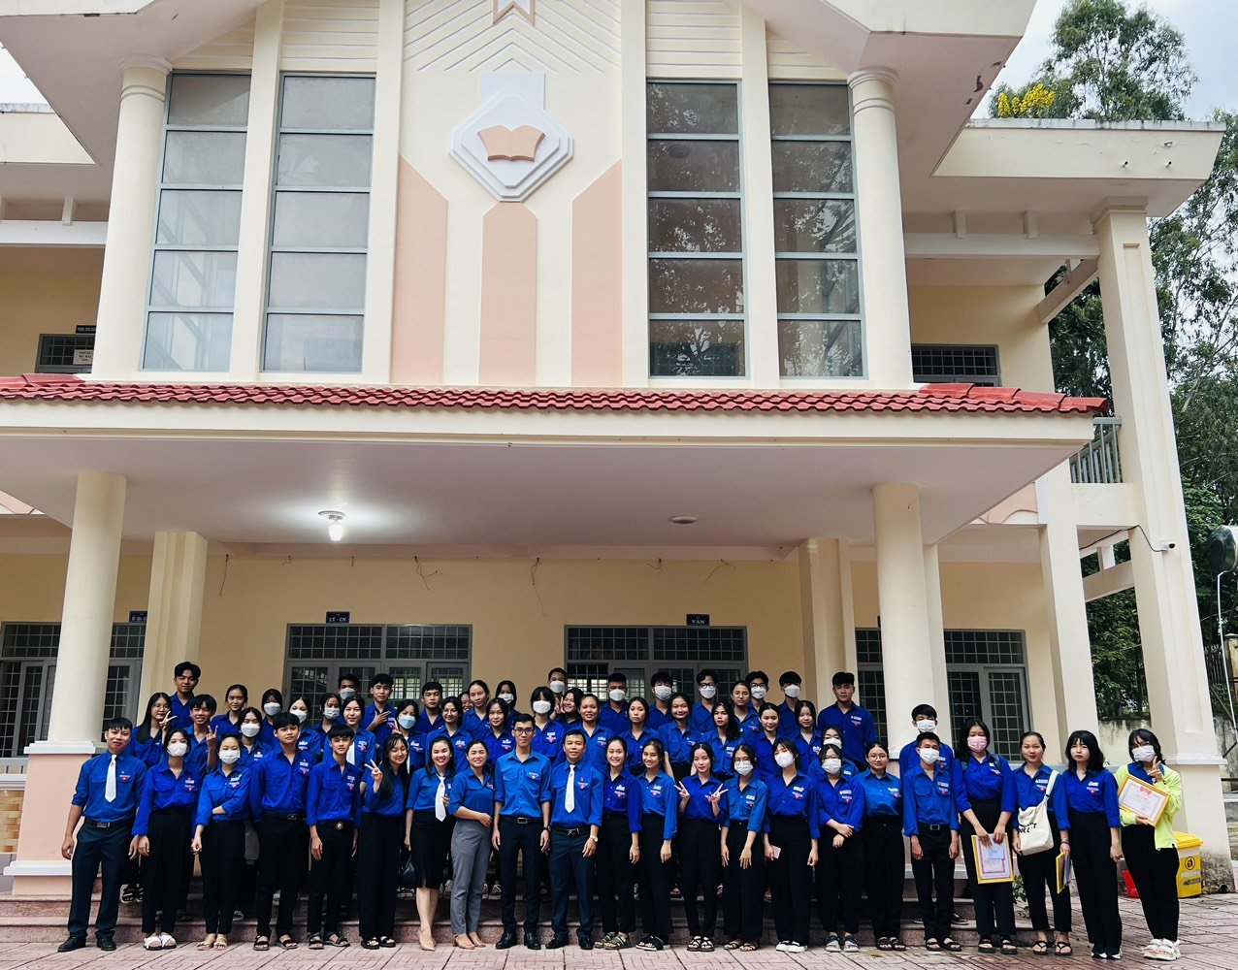Các đại biểu tham dự Đại hội

Tại Đại hội, đồng chí Trần Thanh Nhật đã thông qua bản dự thảo báo cáo tổng kết đánh giá hoạt động công tác Đoàn, phong trào thanh niên nhiệm kì 2021 – 2022 và dự thảo phương hướng nhiệm vụ hoạt động Đoàn nhiệm kì 2022 – 2023. Bản dự thảo nhận được sự đóng góp tích cực từ các đại biểu tham gia đại hội

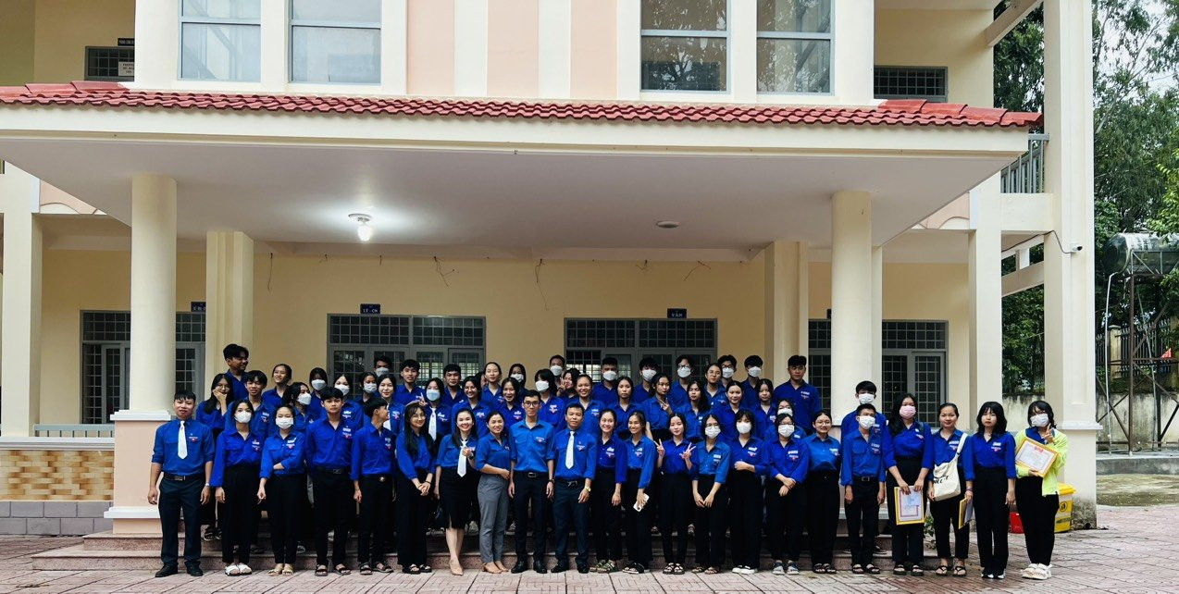

Phát biểu tại đại hội, đồng chí Lê Văn Tất Thành đã ghi nhận những thành tích của công tác Đoàn và phong trào thanh niên của nhà trường. Đồng chí cũng đề nghị tiếp tục triển khai hoạt động giáo dục đạo đức cho đoàn viên thanh niên; đẩy mạnh phong trào học tập và làm theo tấm gương đạo đức Hồ Chí Minh; xây dựng tổ chức Đoàn, Hội vững mạnh hơn nữa, phối hợp có hiệu quả với các phong trào thanh niên của Huyện; tích cực tuyên truyền thực hiện tốt công tác phòng chống dịch COVID-19.

Phát biểu chỉ đạo và giao nhiệm vụ, đồng chí Dương Kim Thạch biểu dương các thành tích trong phong trào thanh niên của nhà trường. Đồng chí cũng đồng cảm về những khó khăn do dịch COVID-19 ảnh hưởng đến các hoạt động của Đoàn, phân tích những cơ hội và sự sáng tạo trong các hoạt động của BCH đoàn trường. Trong phát biểu chỉ đạo, Đồng chí cũng chia sẻ những kĩ năng cần thiết của người trẻ trong thế hệ mới như kĩ năng viết tin bài để nâng cao năng lực của bản thân, biết cách chọn lọc các thông tin khi tiếp xúc trên Internet. Đồng chí cũng mong các đoàn viên thanh niên tự trang bị thêm cho mình các kĩ năng chọn ngành, chọn nghề cho bản thân phù hợp với xu thế của thời đại mới. Đồng chí tin tưởng rằng BCH Đoàn trường nhiệm kì 2022-2023 sẽ ra sức rèn luyện, học tập nâng cao trình độ, năng động, sáng tạo hoàn thành tốt mọi nhiệm vụ được giao, đưa phong trào Đoàn của nhà trường ngày một tiến lên góp phần khẳng định vị thế trường THPT Krông Bông trong ngành giáo dục tỉnh nhà.

Đại hội đã phát huy tinh thần dân chủ, tập trung trí tuệ, sáng suốt lựa chọn bầu ra BCH Đoàn trường nhiệm kỳ 2022 – 2023 gồm 17 đồng chí có đủ phẩm chất và năng lực để lãnh đạo công tác Đoàn và phong trào thanh niên trường THPT Krông Bông. Đại hội đã bầu đồng chí Trần Thanh Nhật làm bí thư Đoàn trường nhiệm kỳ 2022-2023; đồng chí Nguyễn Viết Lân làm phó bí thư Đoàn trường; đồng chí Bùi Thị Thu Hương làm chủ tịch Hội LHTN trường.

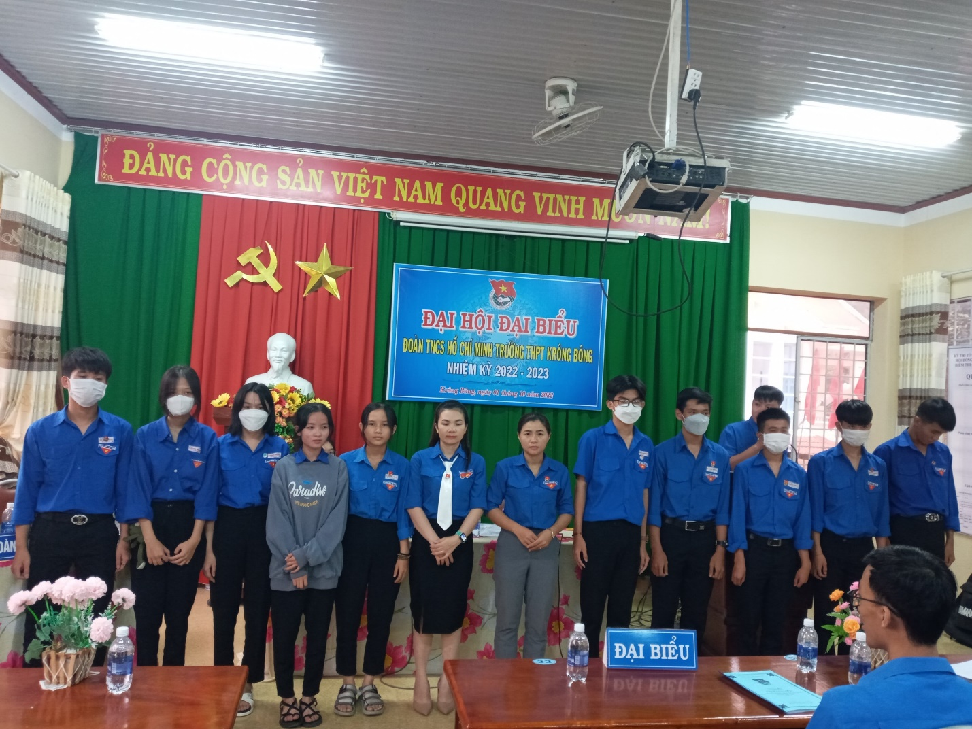Ban Chấp hành nhiệm kỳ 2022-2023 ra mắt nhận nhiệm vụ

Đại hội cũng tổ chức chia tay đồng chí Đặng Quang Tùng, nguyên Bí thư Đoàn trường, người đã gắn bó và có những đóng góp không nhỏ với với công tác Đoàn và phong trào thanh niên nhà trường trong những năm gần đây. Đồng thời tổ chức khen thưởng cho các tập thể, cá nhân đạt thành tích xuất sắc trong năm 2021-2022.

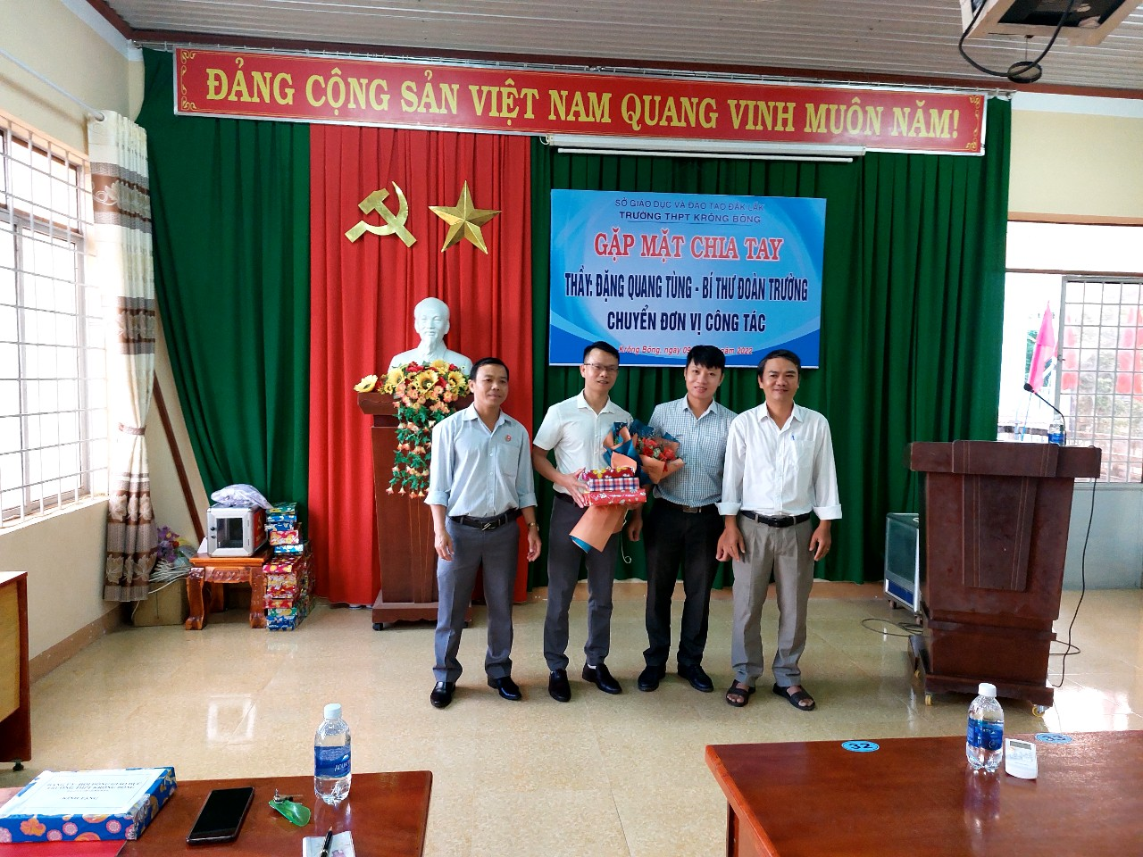

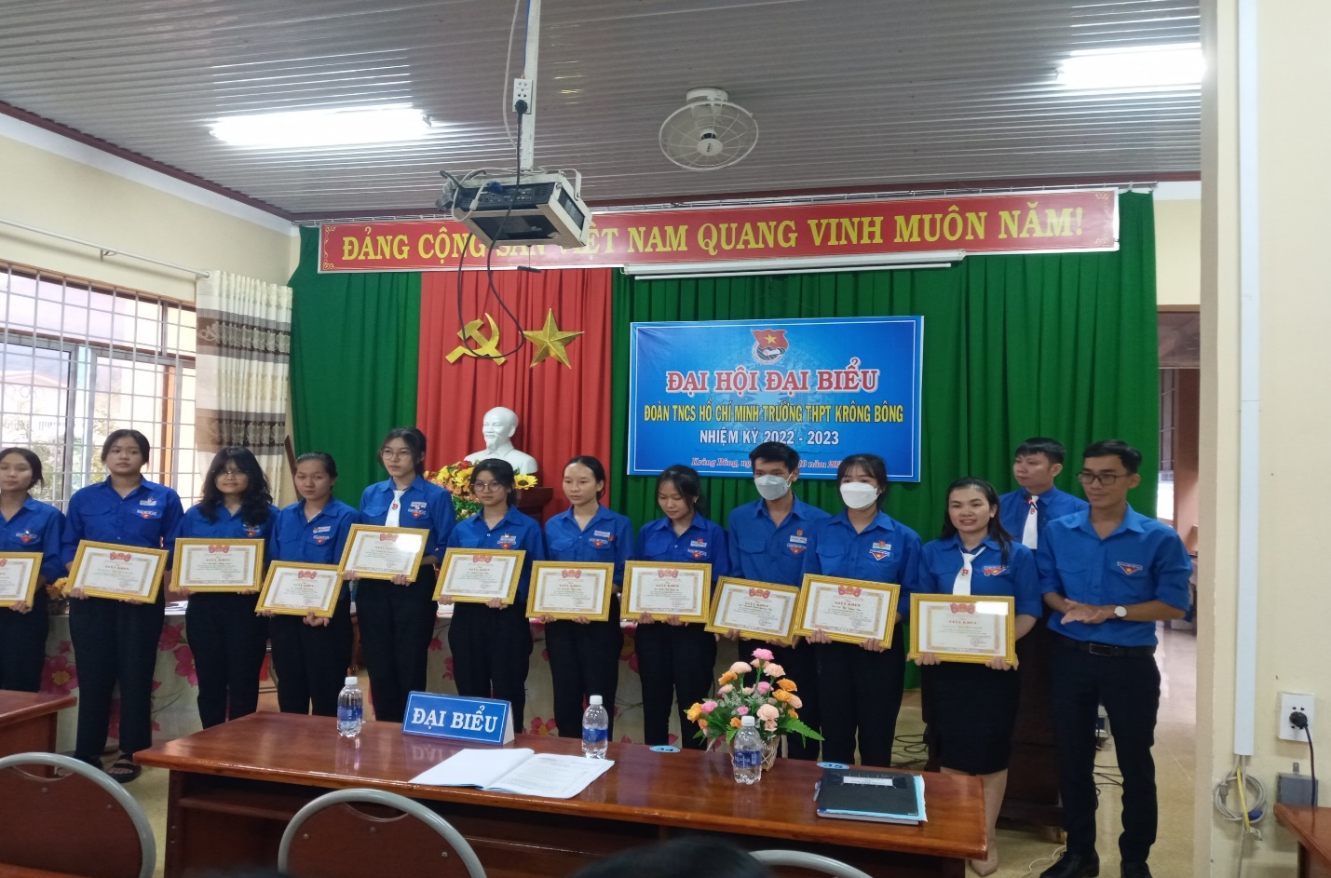

Với tinh thần trách nhiệm, nghiêm túc, khoa học, khách quan Đại hội đã thành công tốt đẹp với sứ mệnh to lớn đưa phong trào Đoàn, Hội thanh niên nhà trường ngày càng phát triển mạnh mẽ hơn!

***Bài và ảnh: Nguyễn Công Lam***